**Давайте рассмотрим ситуацию:**

Если выйти на улицу в гололедицу, то «+» (кататься в удовольствие)

«-» (получить можно травму). Как же быть?

Способы работы с противоречиями:

*экстремистский (не обращаем внимания на «-», увеличиваем «+»)

«Буду кататься, а вдруг не упаду».

* компромиссный (уменьшаем «+», чтобы уменьшить «-»)

«Научиться падать»

*изобретательский (оставляем «+»)

«Кататься сидя, лежа»

«Лимерики»

Это короткие стихотворения, состоящие из пяти строк. Они пишутся в жанре нонсенса (нелепицы) и рифмуются таким образом: первые четыре строчки – парной рифмой, пятая строка является выводом и может не рифмоваться.

Модель составления лимерика:

1. Жил-был (объект)

2. Какой?

3. Что делал?

4. С кем общался?

5. Вывод (утверждение или мораль)

Жил да был медведь болотный.

Был он добр, но очень мокрый.

По болоту он ходил,

Всех лягушек подавил.

Вот какой неуклюжий был медведь!

Жила-была технология,

Нет, не филология!

Называлась странно: ТРИЗ.

В ней задания – на любой каприз!

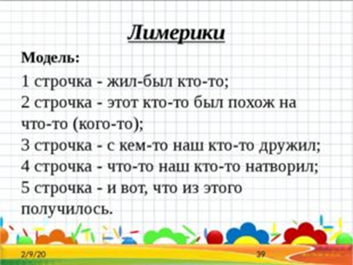

**Приём «Цветные поля»**

Приём интерактивного обучения. Используется с целью создания психологически комфортной обстановки на уроке.

Ученик, выполняя письменную проверочную работу, отчёркивает поля цветными карандашами. Каждый цвет имеет свое значение, но каждый раз это обращение к учителю.

Красные поля – «Проверьте, пожалуйста, всё и исправьте все ошибки»,

зелёные поля – «Отметьте, пожалуйста, все ошибки, я сам хочу их исправить»,

синие поля – «Укажите количество ошибок, я их сам найду и исправлю».

Данный прием в своей работе изменила. Убрала черные поля, но добавила желтые, которые обозначают «Я уверен(а), что у меня в работе все правильно».

Пример работы ученика